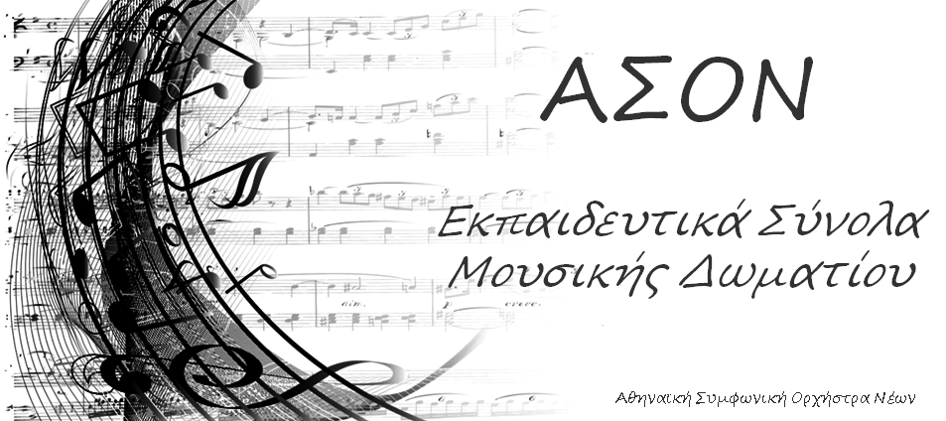

ΠΡΟΓΡΑΜΜΑ ΣΥΝΑΥΛΙΑΣ
με το Κουαρτέτο Εγχόρδων

Johann Sebastian Bach (1685-1750)
String Suite No.3 in D major: "Air on G"

George Frideric Handel (1685-1759)
Ορατόριο Σολομών HWV 67, 3^{η} Πράξη:
Άφιξη της Βασίλισσας του Σαβά

Franz Joseph Haydn (1732-1809)
Κουαρτέτο Εγχόρδων Αρ. 6 σε Λα μείζονα,
Έργο 20: IV. Fuga con tre soggetti

Wolfgang Amadeus Mozart (1756-1791)
Divertimento σε Ρε μείζονα, K.136:
IV.Presto

Johann Strauss II (1825-1899)
Tritsch-Tratsch Polka, Έργο 214

George Bizet (1838-1875)
Σουίτα Κάρμεν Αρ.2:
IV. Το Τραγούδι του Ταυρομάχου

Antonin Dvorak (1841-1904)
Humoresque, Έργο 101: Αρ.7

Claude Debussy (1862-1918)
Σουίτα για Πιάνο «Παιδική Γωνιά» L.113:
VI.Golliwogg's Cake-Walk

Scott Joplin (1867-1917)
Ταινία «Το Κεντρί»: Διασκεδαστής

Νίκος Σκαλκώτας (1904-1949)
36 Ελληνικοί Χοροί: ΙΙΙ.Ηπειρώτικος

Μάνος Χατζιδάκις (1925-1994)
Χάρτινο το φεγγαράκι

